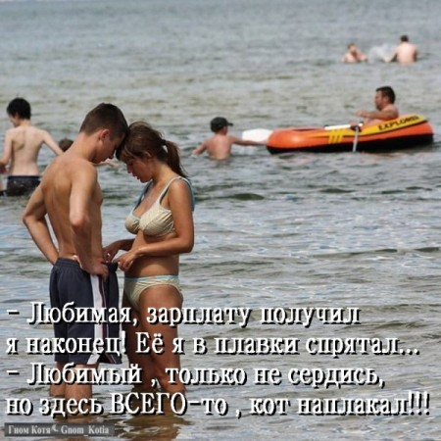

...покуда я с вами, клянусь -моя песня не спета! Жанетта, Жоржетта, уууу... Мариетта!!!

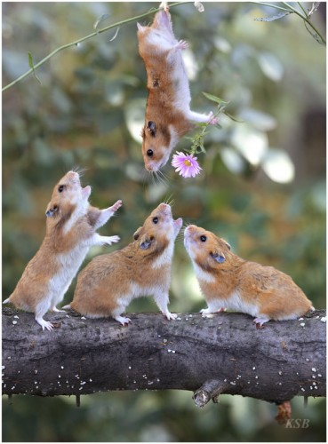

"Вооот такая мышь, как напрыгнет! Еле отбился!"
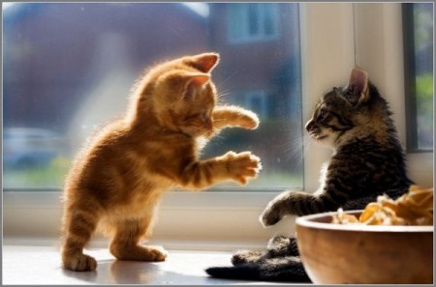

Идеальная женщина
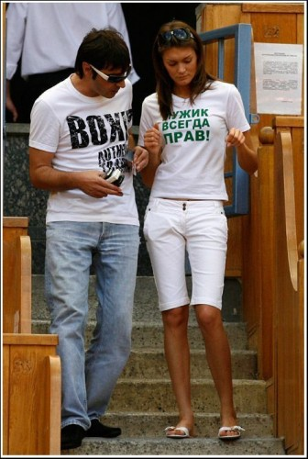

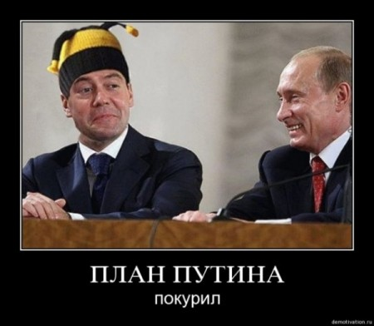

Разноцветные мелки" вже були, ловіть інше...
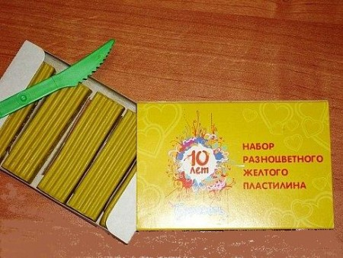

Ты мне, ща, за базар ответишь!
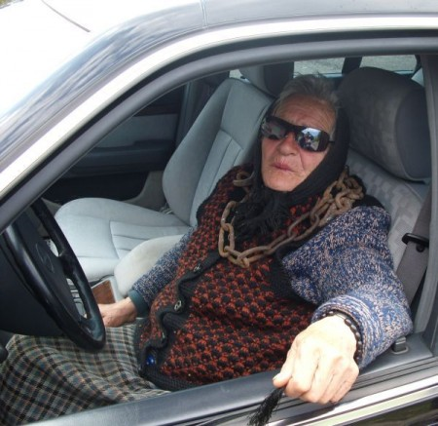

Кризисное решение)))
